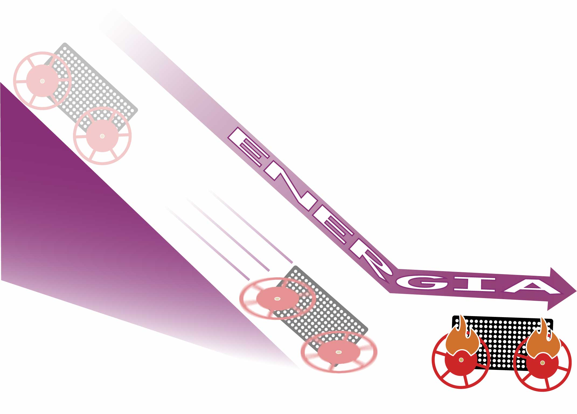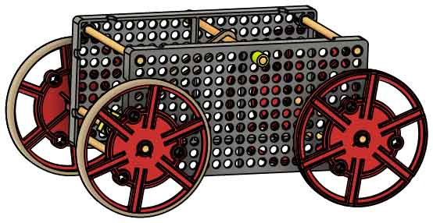

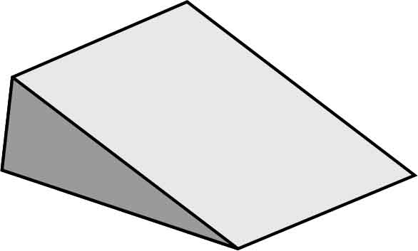

**Rampa**

¿Necesitas ayuda construyendo la rampa? Revisa la [**Construcción**](https://teachergeek.org/ramp_build.pdf) **de la rampa** en [**teachergeek.com/rubberband**](https://teachergeek.com/rubberband)

**Carro impulsado por ligas “construido”.**



Revisa el [**Video**](https://vimeo.com/423228617) **del laboratorio de energía** escaneando el código QR o ingresando en [**teachergeek.com/rubberband**](https://www.teachergeek.com/rubberband)

MATERIALES

**¡Usa tu carro impulsado por ligas para explorar los distintos tipos de energía y como se transforman!**

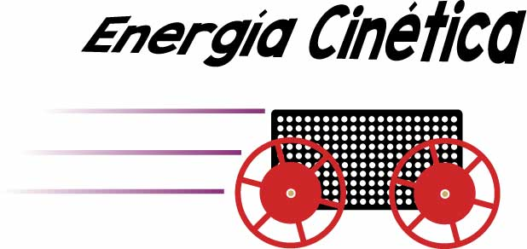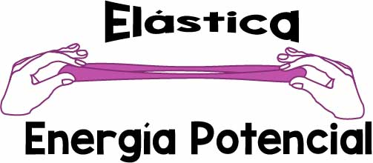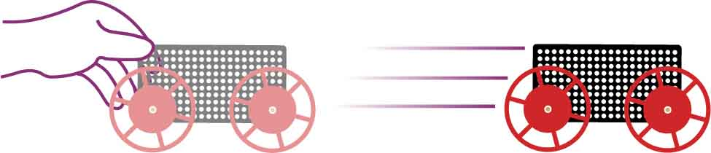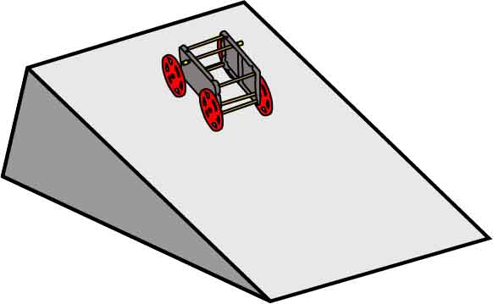

Deja que tu carro baje por la rampa para convertir Energía Potencial Gravitacional en Energía Cinética.

¿Cómo puedes controlar la cantidad de energía almacenada por gravedad?

Cuando le das cuerda a tu carro, la energía se almacena en las ligas.

Cuando levantas tu carro del piso, la energía se almacena en el campo gravitacional.

La energía potencial es energía almacenada que se puede convertir en energía cinética y hacer que los objetos se muevan. Aquí hay dos tipos de energía potencial:

Energía potencial

Cuando tu carro se está moviendo, contiene energía cinética, la energía de movimiento. Entre más rápido se mueva tu carro, más energía tiene.

¿Cómo puedes controlar la cantidad de energía almacenada en las ligas?

¡PRUÉBALO!

ENEGÍA BUENA

Dale cuerda a tu carro y libéralo para convertir Energía Potencial Elástica en Energía Cinética.

___________________________________________________________________________________________________________________

___________________________________________________________________________________________________________________



¿Qué crees que le sucede a la energía cinética cuando el carro se detiene? La energía no puede destruirse, entonces ¿a dónde va?

(*Pista: ¡Lo puedes sentir cuando frotas tus manos muy rápido!)*

La energía no puede crearse ni destruirse; solo se transforma.

Conservación de energía

____________________________________________________________________________________________________________________________________________________________________________________________________________________________________________________________________________________

De acuerdo con las leyes de Newton, tu carro debería avanzar por siempre. ¿Qué fuerza crees que lo detiene?

Un objeto permanecerá en movimiento con la misma dirección y velocidad, a menos que se aplique una fuerza externa en el objeto.

Ley de Inercia de Newton

________________________________  
________________________________  
________________________________  
____________________________________________________________________________________________

¿A Dónde Va la Energía?

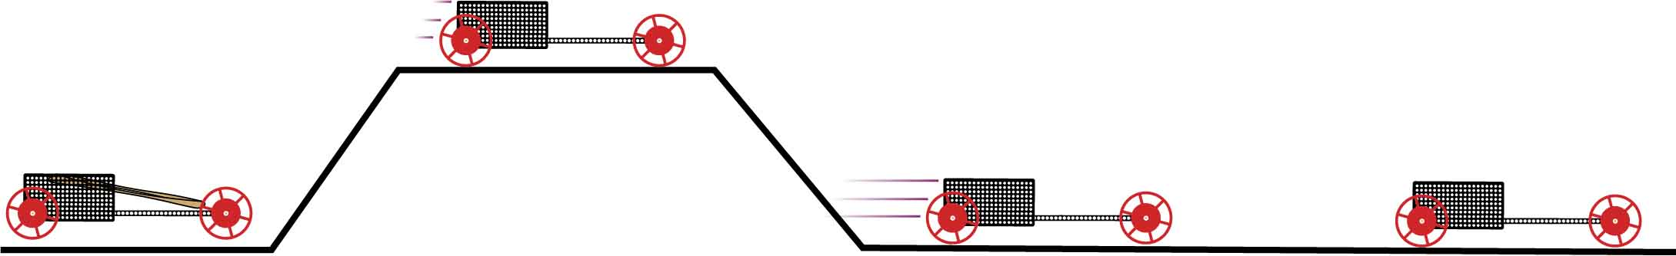

Energía Potencial Gravitacional

Energía Potencial Elástica

Energía Térmica

Energía Cinética

Banco de palabras

TRANSFERENCIA DE ENERGÍA

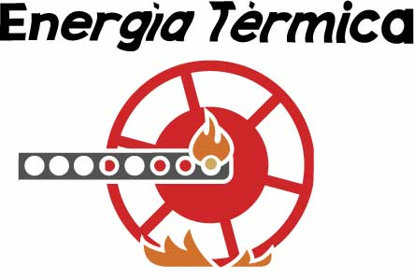

La fricción hace que tu carro desacelere y se caliente, transformando la energía cinética en energía térmica. Entre más caliente está un objeto, más energía tiene.

¿Qué tipo de energía es la mayor para cada posición del carro?

______________________________________________________________________________________________________________________________________________

ENERGÍA MALA

Ligas estiradas

DISEÑA PARA LA ENERGÍA

**Los cambios que le hagas a tu diseño afectan su transferencia de energía. Los mejores carros almacenan grandes cantidades de energía potencial y la convierten en energía elástica. También son diseñados para disminuir fricción, la cual roba energía buena y la convierte en energía térmica.**

ENERGÍA POTENCIAL

**Quieres que tu carro almacene tanta energía como sea posible para que la convierta en energía cinética y, ¡pueda ir más rápido!**

Si una liga no tiene espacio o está enrollada alrededor del eje, almacena menos energía.

Asegúrate de que las ligas se puedan estirar completamente para que almacenen más energía.

Almacena más energía con más ligas. Agrégalas en serie o en paralelo para cambiar su fuerza.

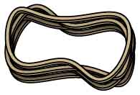

En paralelo

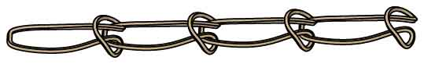

En serie



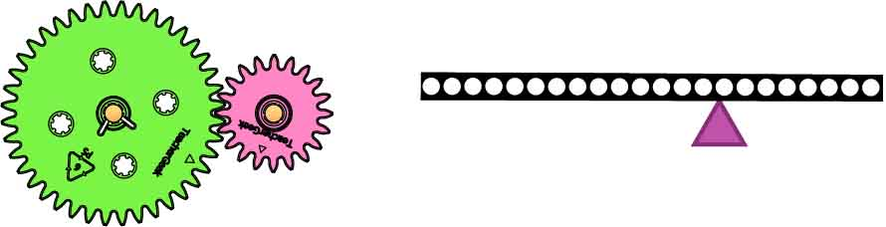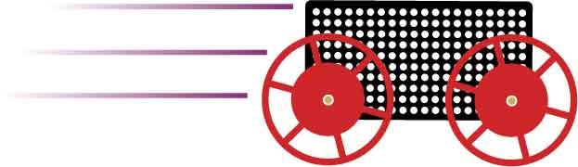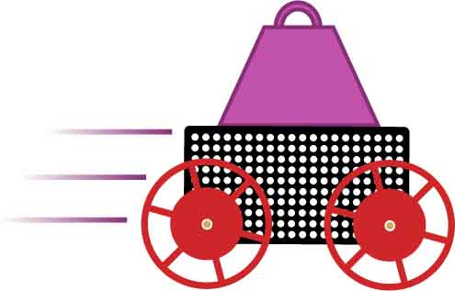

Si quieres distancia, es mejor suministrar la energía cinética de manera lenta y constante.

Si quieres velocidad, entonces quieres la energía cinética tan rápido como sea posible.

Usa engranes, palancas y ligas en serie/paralelo para controlar el suministro de energía.

Reduce la masa del carro. Si dos carros se mueven con la misma Energía Cinética, el más ligero se moverá más rápido.

ENERGÍA CINÉTICA

**¡Aquí es donde quieres tu energía! Genera tanta Energía Cinética como puedas, y mantenla el mayor tiempo posible, para maximizar tu velocidad y distancia.**

Energía térmica

**La fricción puede robar energía cinética y convertirla en energía térmica. Pero la fricción puede ser buena cuando te da tracción, permitiéndole a tu carro empujarse sobre el piso e ir más rápido.**

Engranes, poleas y palancas te pueden ayudar a controlar la fuerza de tus ligas, pero también pueden añadir más fricción.

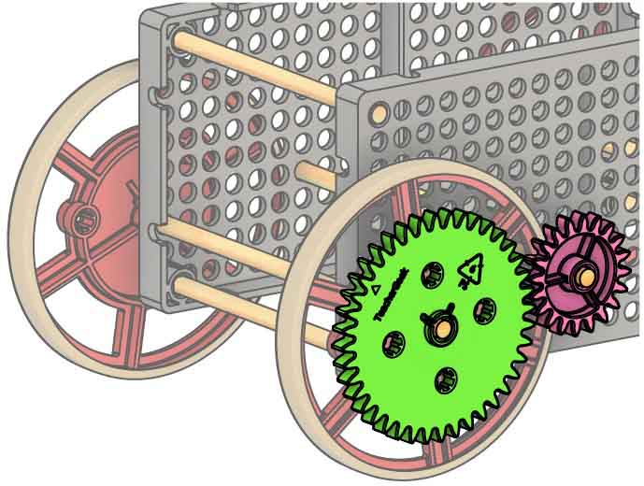

Disminuye la fricción en los ejes lubricando con grafito (punta de lápiz). Si escariaste los agujeros de los ejes, asegúrate de que estén completamente escariados.

Las ligas gruesas añaden tracción a tus llantas, ayudándote a convertir Energía Potencial en Energía Cinética… Pero también pueden aumentar la fricción llamada resistencia al rodamiento.

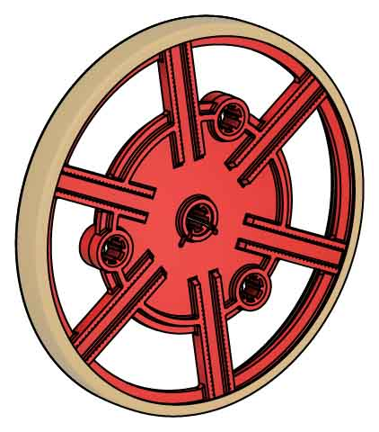

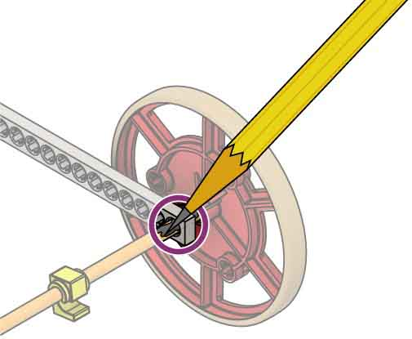



Describe un cambio de diseño que quieras hacer y cómo impactará la energía almacenada o transferida a tu carro.

____________________________________________________________________________________________________________________________________________________________________________________________________________________________________________________________________________________